Общество с ограниченной ответственностью «АСофт21»

РУКОВОДСТВО ПОЛЬЗОВАТЕЛЯ

Информационной системы (платформы) по взаимодействию психолого-медико-педагогических комиссий (далее – информационная система «ПМПК»)

Количество страниц: 15
Версия: 1.0

г. Чебоксары, 2023 г.
Оглавление
Аннотация ……………………………………………………………………………………….3
1. Введение 4
1.1. Перечень терминов и определений 4
1.2. Участники 4
2. Вход в Подсистему 5
3. Разделы Подсистемы 5
4. Обращения……………………………………………………………………..……………6
4.1. Создание обращений…………………………………………………………...……...7
4.2. Просмотр и загрузка документов…………………………………………..………...8
4.3. Регистрация обращения……………………………………………………………..……9
4.4. Обработка Обращения……………………………………………………………..……..9
4.4.1. Принятие на рассмотрение ………………………………………………..…….9
5. Проведение Обследования…………………………………………………..……………10
6. Формирование электронных документов…………………………………………..…....11
7. Подписание вложений ЭП……………………………………………………….….……12
8. Отправка СМЭВ-запроса……………………………………………………..…………..14

Аннотация
Настоящий документ является руководством пользователя по эксплуатации информационной системы «ПМПК», далее – Система.
Версии документа
Дата | Версия | Автор | Статус | Комментарии
13.07.2023 | 1.0 | Горбунова П.В. | Исходная версия

Введение

Перечень терминов и определений
В данном разделе приведены основные термины и сокращения, используемые в руководстве.
Таблица 1. Термины и сокращения, используемые в руководстве
Сокращение | Значение
БД | База данных
Заявка | Запрос на право получения Услуг
ЕСИА | Федеральная государственная информационная система «Единая система идентификации и аутентификации в инфраструктуре, обеспечивающей информационно-технологическое взаимодействие информационных систем, используемых для предоставления государственных и муниципальных услуг в электронной форме»
ИС | Информационная система
Личный кабинет | Подсистема, предназначенная для организации приема заявлений на предоставление услуг от граждан
МПУ | Модуль предоставления услуг
Обращение | Официальный запрос на получение Услуги
Обследуемые | Лица, являющиеся субъектом Обследования в рамках предоставления Услуги.
Подсистема | Подсистема предоставления услуг Системы, обеспечивающая процессы обработки заявок.
ПК | Персональный компьютер
ПО | Программное обеспечение
Система | Информационная система (платформа) по взаимодействию психолого-медико-педагогических комиссий
Услуга | Деятельность, осуществляемая территориальными психолого-медико-педагогическими комиссиями в рамках их деятельности по приему граждан.
ЭП | Электронная подпись

Участники
Администраторы – ответственные специалисты, координирующие деятельность региональных ПМПК.
Операторы – руководители и сотрудники территориальных ПМПК.

Вход в Подсистему
Для открытия Подсистемы:
- Запустите браузер.
- В адресной строке браузера введите адрес Подсистемы. Откроется страница авторизации (Рисунок 1).
- Введите логин и пароль от учетной записи Подсистемы и нажмите на кнопку «Войти».
Рисунок 1. Страница авторизации

Если логин и пароль введены правильно, произойдет вход в Подсистему. Если при заполнении полей выходит ошибка, проверьте правильность вводимых данных, а также раскладку клавиатуры.
Пользователю предоставляется доступ к данным определенного уполномоченного органа, который был указан в заявке на создание пользователя Подсистемы. Настройка доступа к данным и назначение ролей пользователя производится Администратором Системы по заявкам, подписанным руководителем уполномоченного органа, либо Пользователями самостоятельно.
Для выхода из Подсистемы необходимо в правом верхнем углу навести курсор мыши на пользователя и нажать на кнопку «Выйти» (Рисунок 5).

Разделы подсистемы
В горизонтальном меню размещена кнопка для скрытия и отображения разделов в вертикальном меню Подсистемы (Рисунок 2).

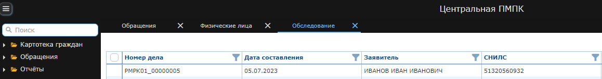
Рисунок 2. Горизонтальное меню
Доступные пользователю разделы представлены в вертикальном меню Подсистемы (Рисунок 3).
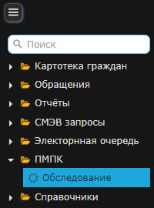
Рисунок 3. Вертикальное меню

В каждом разделе в верхней части под горизонтальным меню отображается панель кнопок управления (Рисунок 4).
Рисунок 4. Панель кнопок управления

Для просмотра настроек необходимо в правом верхнем углу навести курсор мыши на учетную запись и нажать на кнопку «Профиль» (Рисунок 5).
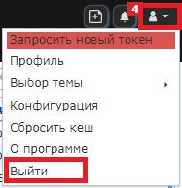
Рисунок 5. Настройки пользователя

- Обращения
Для обработки обращений необходимо перейти в вертикальное меню Подсистемы, кликнуть на раздел «Обращения» и из раскрывшегося списка выбрать раздел «Обращения» (Рисунок 6).
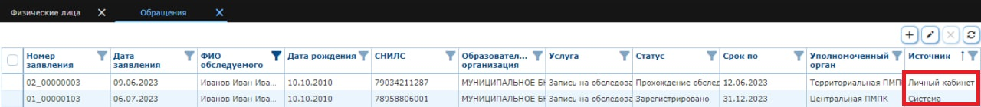
Рисунок 6. Обращения

На экране отобразится список обращений с источником «Личный кабинет» (заявления, созданные через Личный кабинет) и «Система» (заявления, созданные в Подсистеме) по уполномоченному органу с различными статусами.
Для просмотра обращения необходимо кликнуть по строке записи. Откроется карточка обращения, где можно просмотреть информацию по вкладкам (Рисунок 7).

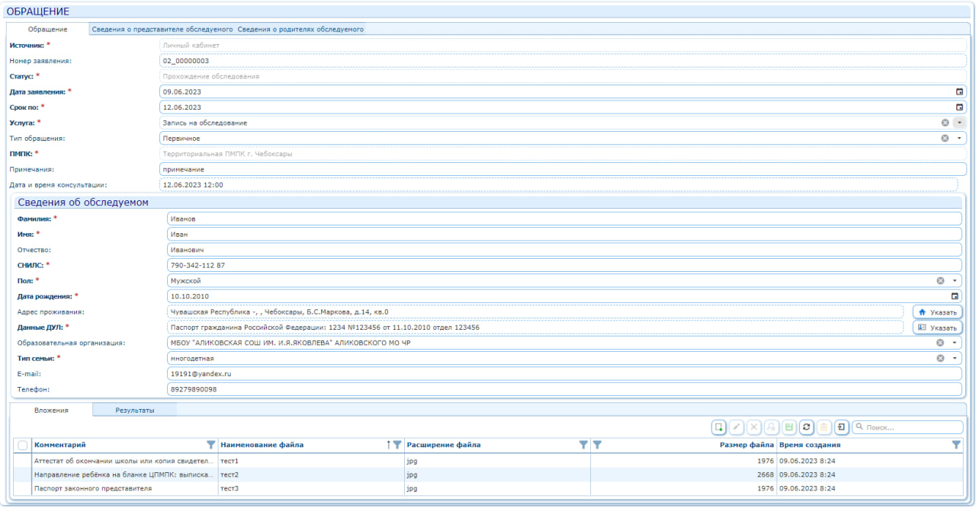
Рисунок 7. Карточка обращения

Для редактирования данных необходимо перейти в карточку обращения. После внесения изменений в карточку обращения необходимо нажать на панели кнопок управления на кнопку «Сохранить и закрыть» (Рисунок 8).
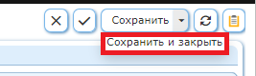
Рисунок 8. Сохранение обращения

- Обращение со статусом «Прохождение Обследования», «Услуга оказана» или «Отменено» не подлежит редактированию.

  - Создание обращений
Для того чтобы, создать обращение из Подсистемы, необходимо нажать на кнопку на панели кнопок управления раздела «Обращения» (Рисунок 9).
Рисунок 9. Создание обращения

Произойдет переход в карточку обращения, где необходимо заполнить основные поля вкладок: «Обращение», «Сведения о представителе обследуемого», «Сведения о родителях обследуемого».
На вкладке «Обращение» указываются персональные данные Обследуемого и документ, подтверждающий личность (в поле «Данные ДУЛ»).
На вкладке «Обращение»:
- Поля «Источник» и «ПМПК» являются не редактируемыми и заполняются автоматически Подсистемой (Рисунок 7).
- Номер заявления присваивается автоматически при сохранении обращения.
- Поле «Статус» является не редактируемым. Обращению при сохранении автоматически присваивается статус «Новое» (Рисунок 7).
- В поле «Дата обращения» автоматически проставлена текущая дата с возможностью редактирования (Рисунок 7).
На вкладке «Сведения о представителе обследуемого» указываются персональные данные Представителя Обследуемого, документ, подтверждающий личность (в поле «Данные ДУЛ») и документ, подтверждающий полномочия представителя (в поле «Полное наименование»). Данная вкладка является не обязательной для заполнения.
На вкладке «Сведения о родителях обследуемого» указываются персональные данные Отца и Матери Обследуемого и документ, подтверждающий личность (в поле «Данные ДУЛ»). Данная вкладка является не обязательной для заполнения.
После заполнения информации в обращении необходимо сохранить данные через кнопку «Сохранить и закрыть». В результате будет создано обращение с источником «Система» и статусом «Новое».

  - Просмотр и загрузка документов
Загруженные документы отображаются в карточке обращения во вкладке «Обращение», блок «Вложения» (Рисунок 10).

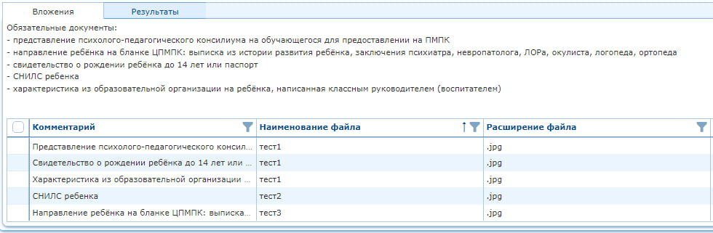
Рисунок 10. Блок «Вложения»

Для того, чтобы загрузить документ, необходимо перейти во вкладку «Обращение» и нажать на кнопку «Добавить файл».
В открывшемся окне выбрать файл через кнопку «Выберите файл», предварительно указав тип документа. Далее нажать на кнопку «Прикрепить» (Рисунок 11).

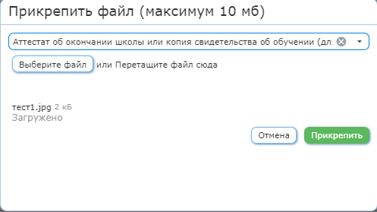
Рисунок 11. Загрузка документа

После чего необходимо сохранить данные через кнопку «Сохранить» или «Сохранить и закрыть».
Для удаления документа необходимо выделить запись галочкой и на панели кнопок управления вкладки нажать на кнопку «Удалить».

  - Регистрация обращения
Для регистрации обращения с источником «Система» необходимо перейти в раздел «Обращения», выделить галочкой обращение со статусом «Новое» и нажать на кнопку «Зарегистрировать» (Рисунок 12).
Рисунок 12. Регистрация обращения через раздел

Либо перейти в карточку обращения со статусом «Новое» и нажать на соответствующую кнопку на панели кнопок управления (Рисунок 13).
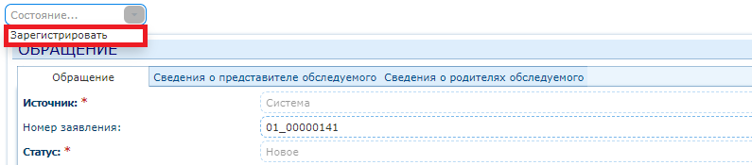
Рисунок 13. Регистрация обращения через карточку обращения

В результате обращение с источником «Система» примет статус «Зарегистрировано».
Обращения с источником «Личный кабинет» автоматически регистрируется при поступлении в Подсистему и отображаются со статусом «Зарегистрировано».

  - Обработка обращения

    - Принятие на рассмотрение
Необходимо проверить все данные обращения со статусом «Зарегистрировано», а именно удостовериться, что указанные в заявлении данные достоверны. При необходимости данные обращения можно отредактировать.
Если все данные, указанные в заявке достоверные, то обращение необходимо передать на следующий этап путем нажатия на кнопку «Принять в работу», либо перейти в карточку обращения и нажать на соответствующую кнопку на панели кнопок управления, в случае необходимости обращение можно «Отменить» и перевести на статус «Отменено». (Рисунок 14).
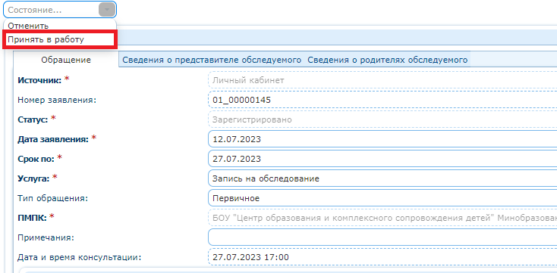
Рисунок 14. Принятие обращения в работу

В результате обращение примет статус «На рассмотрении» или «Отменено».

- Проведение Обследования

После того, как Обращение приобретает статус «На рассмотрении», Пользователь может начать технологический процесс Обследования путем перевода Обращения на статус «Прохождение Обследования». Для создания Обследования из Обращения, необходимо перейти в раздел «Обращения», выделить галочкой обращение со статусом «На рассмотрении» и нажать на кнопку «Начать Обследование» (Рисунок 15).
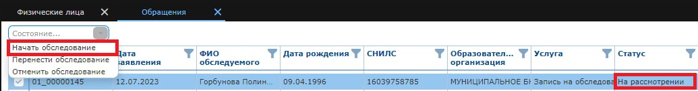
Рисунок 15. Создание Обследования через раздел

Либо перейти в карточку обращения со статусом «На рассмотрении» и нажать на соответствующую кнопку на панели управления (Рисунок 16).
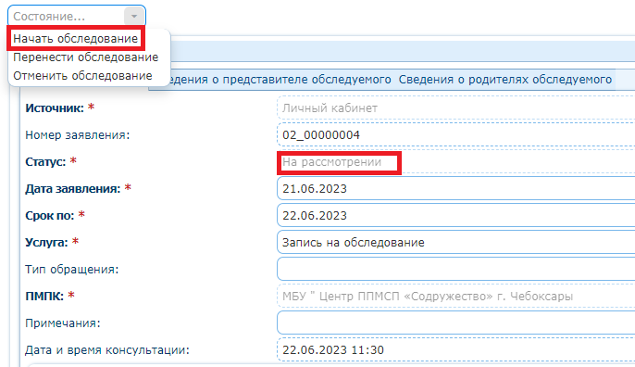
Рисунок 16. Создание Обследования через карточку обращения

В результате обращение примет статус «Прохождение Обследования» и в Системе создастся новое Обследование на основании данного Обращения. Перейти в соответствующее Обследование можно путем нажатия на кнопку «Перейти в Обследование», расположенную на верхней панели Обращения (Рисунок 17).
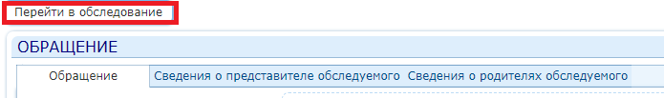
Рисунок 17. Переход в Обследование из обращения

После перехода в Обследование, Пользователь должен заполнить все поля в блоках «Сведения об анамнезе» и «Сведения об Обследовании ПМПК», после чего нажать на панели управления на кнопку «Сохранить и закрыть» для сохранения внесенных изменений в карточку Обследования (Рисунок 18).
Рисунок 18. Сохранение изменений в Обследовании

Далее Обследование может быть переведено на следующий статус «Контроль_обсл», для этого Пользователь должен перейти в карточку Обследования со статусом «Новое_обсл» и нажать на соответствующую кнопку на панели кнопок управления (Рисунок 19).
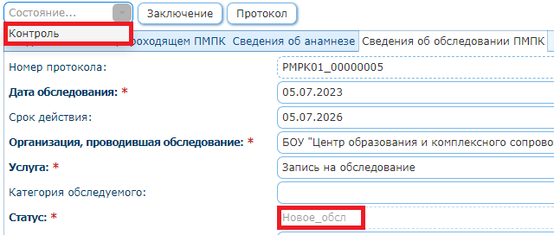
Рисунок 18. Контроль Обследования

На статусе Обследования «Контроль_обсл» уполномоченный Пользователь проверяет корректность внесенных данных в Карточку Обследования. При необходимости данные Обследования можно отредактировать, после внесения изменений в карточку Обследования необходимо нажать на панели кнопок управления на кнопку «Сохранить и закрыть».

- Формирование электронных документов
После того, как Обследование прошло этап контроля, Пользователь может сформировать электронные документы (Протокол и Заключение) по результатам Обследования. Для этого необходимо перейти в карточку Обследования со статусом «Контроль_обсл» и нажать на соответствующие кнопки на панели кнопок управления «Протокол» и «Заключение» (Рисунок 19).

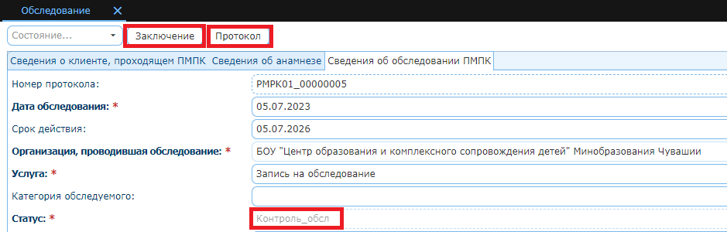
Рисунок 19. Формирование электронных документов

Сформированные электронные документы можно скачать через раздел уведомлений, для этого необходимо нажать на значок «колокольчика», расположенный на верхней панели (Рисунок 20).
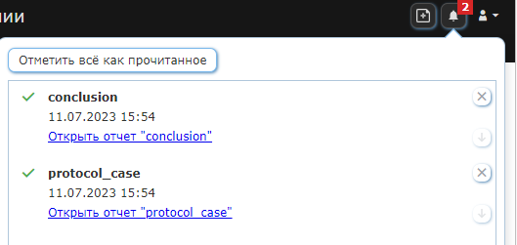
Рисунок 20. Скачивание электронных документов

- Подписание вложений ЭП
Для того, чтобы загрузить сформированные электронные документы в карточку Обследования , необходимо перейти во вкладку «Сведения об Обследовании ПМПК» блок «Результаты» и нажать на кнопку «Добавить файл».
В открывшемся окне выбрать файл через кнопку «Выберите файл» и выбрать ЭП, которой необходимо подписать данный документ (в случае наличия у Пользователя нескольких сертификатов ЭП). Далее нажать на кнопку «Прикрепить» (Рисунок 21).
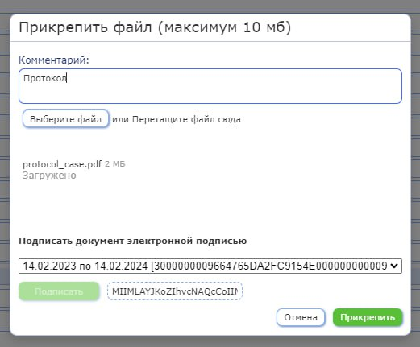
Рисунок 21. Подписание документа ЭП

Вложенный файл отобразится в блоке «Результаты», затем Пользователю необходимо отдельно вложить файл ЭП, по аналогии с вложением файла – нажать на кнопку «Добавить файл», в открывшемся окне через кнопку «Выберите файл» выбрать файл ЭП (в формате sig), автоматически сохранившийся в Загрузках Браузера. Далее нажать на кнопку «Прикрепить» (Рисунок 22).
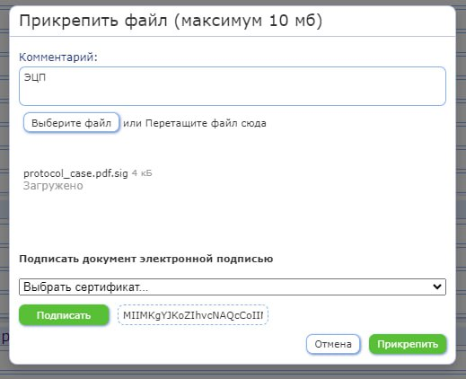
Рисунок 22. Загрузка файла ЭП

Загруженные файлы результатов Обследования и ЭП отобразятся в разделе «Результаты» (Рисунок 23).
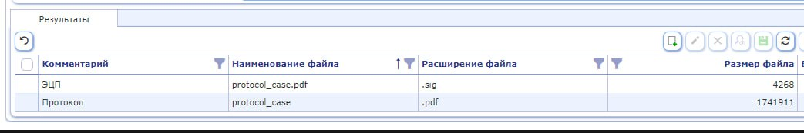
Рисунок 23. Отображение вложенных файлов

После чего необходимо сохранить данные через кнопку «Сохранить» или «Сохранить и закрыть».
Для удаления документа необходимо выделить запись галочкой и на панели кнопок управления вкладки нажать на кнопку «Удалить».
Далее Обследование может быть переведено на финальный статус «Завершено_обсл», после чего связанное с ним Обращение автоматически перейдет на финальный статус «Услуга оказана».
- Обследование со статусом «Завершено_обсл» не подлежит редактированию.

- Отправка СМЭВ-запроса
СМЭВ-запросы формируются по каждому Физическому лицу первого числа каждого месяца автоматически. Для того, чтобы ознакомиться с результатами СМЭВ запроса необходимо перейти во вкладку «СМЭВ 4 запросы» (Рисунок 24).

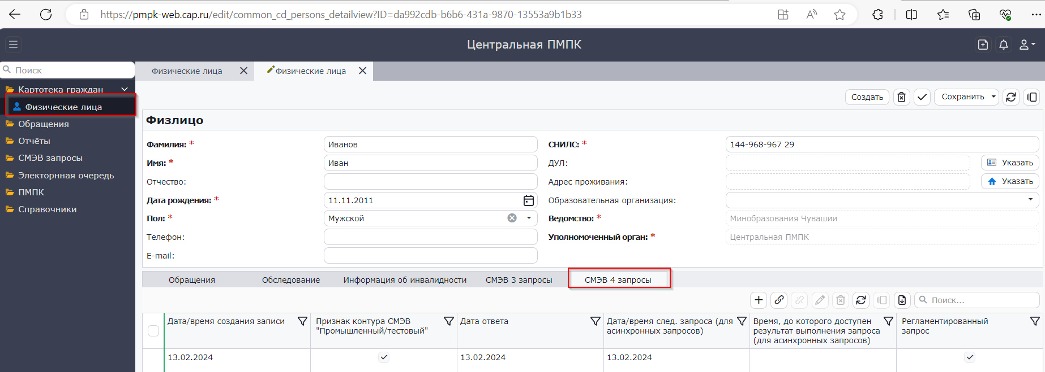
Рисунок 24. Вкладка СМЭВ запроса

В карточке СМЭВ запроса отображается информация об образовательной организации, специальности и курсе обучения обследуемого (Рисунок 25).
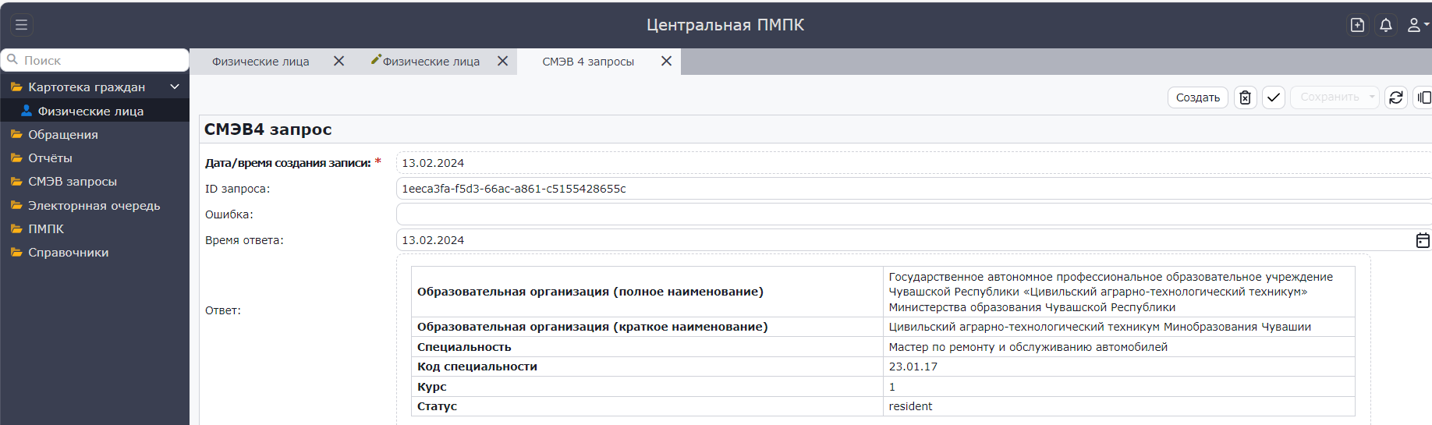
Рисунок 25. Отображение результата СМЭВ запроса

Общий перечень всех автоматически формируемых СМЭВ запросов находится в разделе «СМЭВ запросы», подразделе «Витрина обучающихся» вертикального меню Подсистемы (Рисунок 26).
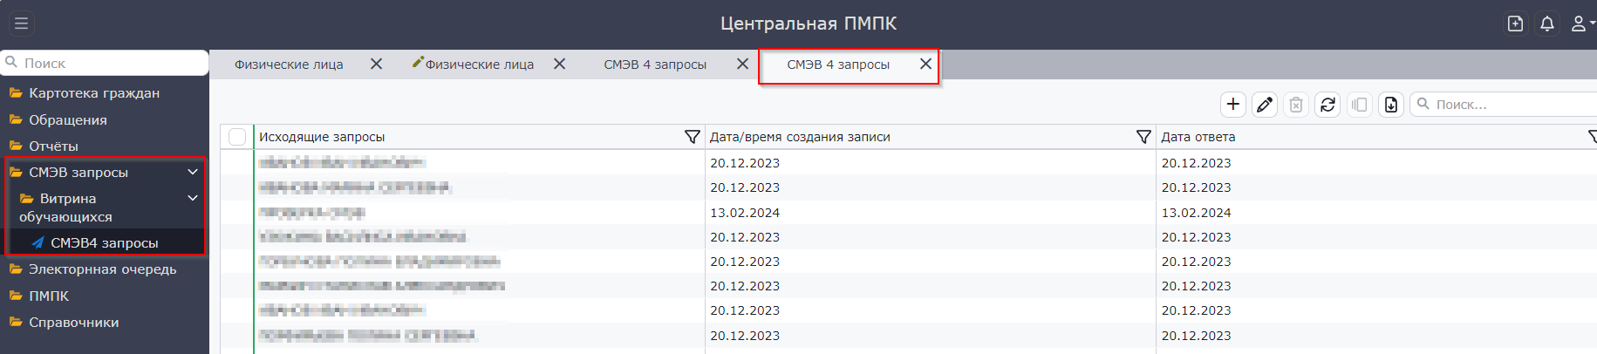
Рисунок 25. Перечень СМЭВ запросов

